Taurus (UK)
--- Frank Orthey 2024/02/27 13:43
Für diesen Basisbeitrag wird noch eine Autorin/ein Autor gesucht. Bitte bei Interesse Lothar Panten oder Frank Orthey kontaktieren.
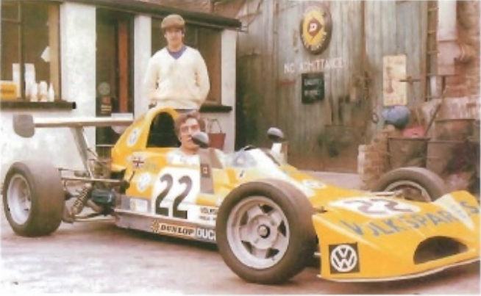
Taurus Formula Super Vee, Foto: formulasupervee.com

Geschichte
Patrick Head (Motor) und John Barnard (Chassis) bauten den Taurus Super Vee für Ronnie Grant auf Lola Basis. Das Auto wurde von Grant in unterschiedlichen Modifikationen bis 1978 eingesetzt und dann nach Schweden verkauft.

Bauzeit/Baujahre
1974

Typen und Technik

Konstrukteur(e)
John Barnard, Patrick Head

Anzahl der gebauten FV- und Super-Vau-Fahrzeuge

Firmensitz- und Adresse (historisch, aktuell)

Quellen, Bücher, Websites
https://www.formulasupervee.com/taurus.html

Experten und Ansprechpartner

